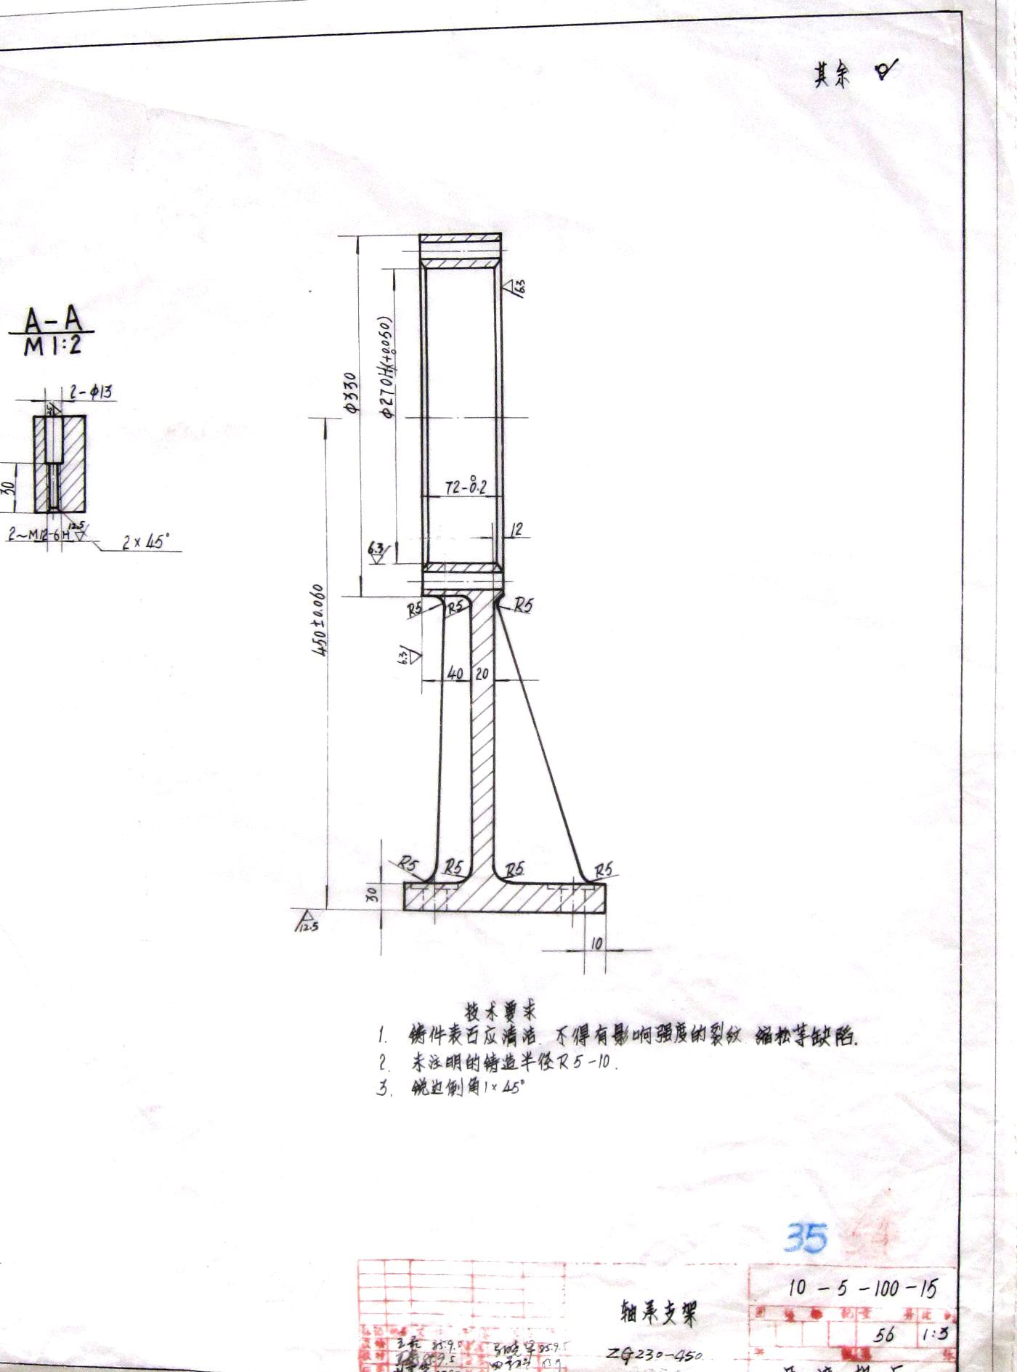
- 试题名称：镗加工轴承支架
- 设备准备;卧式镗床
- 准备工具：刀具、内外千分尺、卡钳、游标卡尺等。
- 试题内容：如图所示，镗∮270（₀^{+0.05}）孔。
- 评分标准。

职业技能鉴定初级镗工技能考试评分表
项目 | 项目分配 | 序号 | 技术要求及评分标准 | 配分 | 实测结果 | 实得分 | 备注
尺 寸 | 30分 | 1 | 孔∮270（₀^{+0.05}）
尺 寸 | 30分 | 2 | 72（-0.2）
尺 寸 | 30分 | 3 | 中心高450（_{-0.06}^{+0.06}）
位置要求 | 20分 | 4 | 圆度0.03
位置要求 | 20分 | 5 | 孔与地面平行度0.04
表面质量 | 10分 | 6 | 孔粗糙度
时间 | 10分 | 7 | 操作时间：100分钟，超时不得分。
精车 | 10分 | 8 | 精车对刀口不超过5mm，超过5mm不得分。
工具、量具、卡具的使用与维护 | 10分 | 9 | 正确使用各种工作用具，并及时维护与保养。使用维护不当一次扣2分，扣完为止。
安全文明生产 | 10分 | 10 | 严格执行安全技术操作规程，执行企业安全文明生产规定。每违反一条扣2分，扣完为止。
安全文明生产 | 10分 | 11 | 造成严重事故者，取消考试资格。
考评员签字 |  |  |  | 实得总分
单位： 姓名： 准考证号： 序号：

职业技能鉴定中级镗工技能考试评分表
项目 | 项目分配 | 序号 | 技术要求及评分标准 | 配分 | 实测结果 | 实得分 | 备注
尺 寸 | 30分 | 1 | 孔∮270（₀^{+0.05}）
尺 寸 | 30分 | 2 | 72（-0.2）
尺 寸 | 30分 | 3 | 中心高450（_{-0.06}^{+0.06}）
位置要求 | 20分 | 4 | 圆度0.03
位置要求 | 20分 | 5 | 孔与地面平行度0.04
表面质量 | 10分 | 6 | 孔粗糙度
时间 | 10分 | 7 | 操作时间：80分钟，超时不得分。
精车 | 10分 | 8 | 精车对刀口不超过3mm，超过3mm不得分。
工具、量具、卡具的使用与维护 | 10分 | 9 | 正确使用各种工作用具，并及时维护与保养。使用维护不当一次扣2分，扣完为止。
安全文明生产 | 10分 | 10 | 严格执行安全技术操作规程，执行企业安全文明生产规定。每违反一条扣2分，扣完为止。
安全文明生产 | 10分 | 11 | 造成严重事故者，取消考试资格。
考评员签字 |  |  |  | 实得总分
单位： 姓名： 准考证号： 序号：

2009年煤炭工种职业技能鉴定高级镗工技能考试评分表
项目 | 项目分配 | 序号 | 技术要求及评分标准 | 配分 | 实测结果 | 实得分 | 备注
尺 寸 | 30分 | 1 | 孔∮270（₀^{+0.05}）
尺 寸 | 30分 | 2 | 72（-0.2）
尺 寸 | 30分 | 3 | 中心高450（_{-0.06}^{+0.06}）
位置要求 | 20分 | 4 | 圆度0.03
位置要求 | 20分 | 5 | 孔与地面平行度0.04
表面质量 | 10分 | 6 | 孔粗糙度
时间 | 10分 | 7 | 操作时间：60分钟，超时不得分。
精车 | 10分 | 8 | 精车对刀口不超过2mm，超过2mm不得分。
工具、量具、卡具的使用与维护 | 10分 | 9 | 正确使用各种工作用具，并及时维护与保养。使用维护不当一次扣2分，扣完为止。
安全文明生产 | 10分 | 10 | 严格执行安全技术操作规程，执行企业安全文明生产规定。每违反一条扣2分，扣完为止。
安全文明生产 | 10分 | 11 | 造成严重事故者，取消考试资格。
考评员签字 |  |  |  | 实得总分
单位： 姓名： 准考证号： 序号：

